Oppgave 1 (V2015 del2, 2 poeng)
Ida selger små og store kuleis. En liten kuleis koster 24 kroner og har to iskremkuler. En stor kuleis koster 32 kroner og har tre iskremkuler. En liter iskrem gir i alt 12 iskremkuler.
En dag solgte Ida kuleis for 2 752 kroner. Hun hadde da brukt 20L iskrem. Hvor mange store kuleis solgte Ida denne dagen?

Vi kaller antall små kuleis for $l$ og antall store kuleis for $s$.
Informasjonen i oppgaven gir oss likningssettet:
$$\left\lfloor \begin{aligned}24⋅l+32⋅s=2752 \\ 2⋅l+3⋅s=240\end{aligned}\right\rfloor$$
Vi bruker CAS:
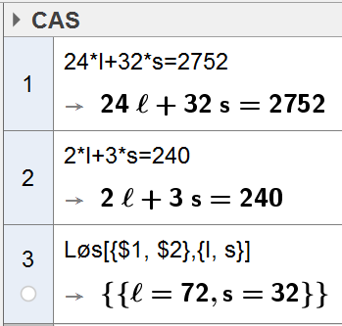
Antall små is var 72, og antall store is var 32.
Oppgave 2 (V2015 del1, 1 poeng)
Regn ut og skriv svaret på standardform
$$\frac{{7,5⋅10}^{15}}{0,003}=\frac{7,5⋅{10}^{15}}{3⋅{10}^{-3}}=2,5⋅{10}^{18}$$

Oppgave 3 (V2015 del1, 2 poeng)
Løs ligningssystemet
$$\left\lceil x+6y=1 \right\rceil \\ \left\lfloor 2x+4y=-6 \right\rfloor$$

$x+6y=1$ gir $x=1-6y$
Vi setter dette inn i den andre likningen:
$$2\left(1-6y\right)+4y=-6 \\ 2-12y+4y=-6 \\ -8y=-8 \\ y=1$$
Da blir $x=1-6⋅1=-5$
Løsningen er $x=-5∧y=1$
Oppgave 4 (V2015 del1, 2 poeng)
Løs ulikheten
$$x^{2}-3x-10>0$$
Vi finner første nullpunktene til andregradsuttrykket:
$$x^{2}-3x-10=0$$
Ved bruk av abc formelen får vi $x=5∨x=-2$.
Andregradsuttrykket kan faktoriseres slik: $x^{2}-3x-10=(x-5)(x+2)$
Vi setter opp et fortegnsskjema:
Av fortegnsskjemaet kan vi se at ulikheten ovenfor har løsningen: $x∈〈←,-2〉∪〈5,→〉$
Løsningen kan også skrives: $x<-2 eller x>5$

Oppgave 5 (V2015 del1, 4 poeng)
Regn ut og skriv svaret så enkelt som mulig
- $4^{\frac{1}{2}}⋅8^{0}⋅2^{-1}⋅\sqrt[4]{16}=\sqrt{4}⋅1⋅\frac{1}{2^{1}}⋅\sqrt[4]{2^{4}}=2⋅1⋅\frac{1}{2}⋅2=2$

- $\sqrt{18}⋅\sqrt{2}+\frac{\sqrt{72}}{\sqrt{8}}=\sqrt{18⋅2}+\sqrt{\frac{72}{8}}=\sqrt{36}+\sqrt{9}=6+3=9$

Oppgave 6 (V2015 del1, 2 poeng)
Løs likningen
$$\lg{(x^{2}-0,9)}=-1 \\ {10}^{\lg\left(x^{2}-0,9\right)}={10}^{-1} \\ x^{2}-0,9=0,1 \\ x^{2}=1 \\ x=±1$$

Oppgave 7 (V2015 del1, 1 poeng)
Bestem b slik at uttrykket blir et fullstendig kvadrat.
$$x^{2}+bx+16$$
Hvis uttrykket skal bli et fullstendig kvadrat må 16 tilsvare det andre leddet i kvadratet opphøyd i andre.
Altså må det være ${\left(x+4\right)}^{2}$, eller ${\left(x-4\right)}^{2}$
$${\left(x+4\right)}^{2}=x^{2}+8x+16 \\ {\left(x-4\right)}^{2}=x^{2}-8x+16$$
b kan altså være både 8 og -8.
Oppgave 8 (V2015 del1, 2 poeng)
Skriv så enkelt som mulig
$$2x\left(x-2\right)-\left(x-2\right)\left(2x+1\right)=\left(x-2\right)\left(2x-\left(2x+1\right)\right) \\ =\left(x-2\right)\left(2x-2x-1\right) \\ =\left(x-2\right)⋅(-1) \\ =\underline{\underline{2-x}}$$

Oppgave 9 (V2015 del1, 2 poeng)
Skriv så enkelt som mulig
$$\frac{x^{2}-12x+36}{2x^{2}-72}=\frac{{\left(x-6\right)}^{2}}{2\left(x^{2}-36\right)}=\frac{{\left(x-6\right)}^{2}}{\left(x-6\right)\left(x+6\right)}=\underline{\underline{\frac{x-6}{x+6}}}$$

Oppgave 10 (H2014 del2, 2 poeng)
Per og Kari er på vei opp trappene i et tårn. Per er hele tiden 52 trappetrinn foran Kari. Når Per er kommet halvveis opp, roper han til Kari: «Når jeg er helt oppe, er du kommet tre ganger så langt som du er nå.»
Hvor mange trappetrinn er det i tårnet?

Vi kaller antall trappetrinn for $t$.
Vil kaller trappetrinnet Per befinner seg på for $p$
Vil kaller trappetrinnet Kari befinner seg på for $k$
«Per er hele tiden 52 trappetrinn foran Kari» gir likningen $k=p-52$
Når Per har kommet halvveis opp, er $p=\frac{t}{2}$ og $k=\frac{t}{2}-52$.
Når Per er på toppen ($p=t)$, er Kari er kommet 3 ganger så langt som hun var, så $k=3\left(\frac{t}{2}-52\right)$
Samtidig er Kari alltid 52 trinn bak Per, så $k=t-52$
Dette gir likningen:
$$3\left(\frac{t}{2}-52\right)=t-52$$
CAS:
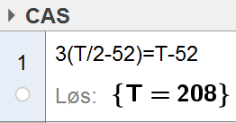
Det er 208 trappetrinn i tårnet.

Oppgave 11 (H2014 del1, 3 poeng)
Trekk sammen og skriv så enkelt som mulig
$$\frac{3x}{x+3}-\frac{3}{x-3}-\frac{x^{2}-12x+9}{x^{2}-9}=\frac{3x}{x+3}-\frac{3}{x-3}-\frac{x^{2}-12x+9}{\left(x+3\right)\left(x-3\right)} \\ =\frac{3x\left(x-3\right)}{\left(x+3\right)\left(x-3\right)}-\frac{3\left(x+3\right)}{\left(x+3\right)\left(x-3\right)}-\frac{x^{2}-12x+9}{\left(x+3\right)\left(x-3\right)} \\ =\frac{3x^{2}-9x-3x-9-x^{2}+12x-9}{\left(x+3\right)\left(x-3\right)} \\ =\frac{2x^{2}-18}{\left(x+3\right)\left(x-3\right)} \\ =\frac{2\left(x^{2}-9\right)}{\left(x+3\right)\left(x-3\right)} \\ =\frac{2\left(x+3\right)\left(x-3\right)}{\left(x+3\right)\left(x-3\right)} \\ \underline{\underline{=2}}$$

Oppgave 12 (H2014 del1, 3 poeng)
Forklar hvorfor hver av påstandene nedenfor er riktige.
- ${\left(\frac{2}{5}\right)}^{-1}>2$

$${\left(\frac{2}{5}\right)}^{-1}={\left(\frac{5}{2}\right)}^{1}=2,5$$

- $\tan{45°}=1$

Tangens er forholdet mellom motstående og hosliggende katet i en rettvinklet trekant. Dersom en rettvinklet trekant har en vinkel på 45$°$, må den siste vinkelen også være 45$°$. Da er trekanten likebeint, og katetene er like lange. Da blir $\tan{45°}=1$

- $\log{200}>2$

$$\log{100}=2$$
Hvis $a>b$ blir $\log{a}>\log{b}$, så $\log{200}>2$

Oppgave 13 (H2014 del1, 1 poeng)
Regn ut og skriv svaret på standardform
$$25000000000⋅0,0005=2,5⋅{10}^{10}⋅5⋅{10}^{-4}=12,5⋅{10}^{6}=1,25⋅{10}^{7}$$

Oppgave 14 (H2014 del1, 1 poeng)
Løs likningen
$$2^{2+\frac{x}{2}}=16 \\ 2^{2+\frac{x}{2}}=16 \\ 2^{2+\frac{x}{2}}=2^{4} \\ 2+\frac{x}{2}=4 \\ \frac{x}{2}=2 \\ \underline{\underline{x=4 }}$$

Oppgave 15 (H2014 del1, 1 poeng)
Løs likningen
$$\lg\left(2x-3\right)=0 \\ \lg\left(2x-3\right)=\lg{1} \\ 2x-3=1 \\ 2x=4 \\ x=2$$

Oppgave 16 (H2014 del1, 2 poeng)
Løs ulikheten
$$x^{2}+x>2$$
$$x^{2}+x-2>0$$
Vi finner nullpunktene til andregradsuttrykket først. Det er $x=-2∨x=1$
Andregradsuttrykket kan dermed faktoriseres slik:
$$x^{2}+x-2=(x+2)(x-1)$$
Vi setter opp et fortegnsskjema:
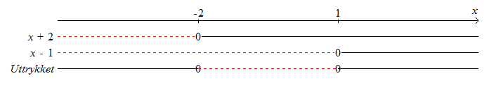
Vi kan se fra skjemaet at løsningen av ulikheten er: $x∈〈←,-2〉∪〈1,→〉$
Kan skrives: $x<-2∨x>1$

Oppgave 17 (V2014 del2, 2 poeng)
Et trestykke er 35 cm langt. Trestykket skal deles i fire deler.
To deler skal være like lange. Den tredje delen skal være dobbelt så lang som de to like delene til sammen, og halvparten så lang som den fjerde delen.

Bestem lengden av hver av de fire delene.
Vi kaller lengen på delene for $d_{1},d_{2},d_{3},d_{4}$.
$$d_{1}=d_{2}$$
$$d_{3}=2\left(d_{1}+d_{2}\right)=\frac{1}{2}d_{4}$$
I tillegg er:
$$d_{1}+d_{2}+d_{3}+d_{4}=35$$
$$d_{1}+d_{2}=2d_{1}$$
$$d_{3}=2\left(d_{1}+d_{2}\right)=4d_{1} \\ \frac{1}{2}d_{4}=2\left(d_{1}+d_{2}\right) gir d_{4}=8d_{1}$$
$$d_{1}+d_{1}+4d_{1}+8d_{1}=35 \\ 14d_{1}=35 \\ d_{1}=\frac{35}{14}=\frac{5}{2}=2,5 cm \\ d_{2}=\frac{5}{2}=2,5 cm \\ d_{3}=2⋅\frac{10}{2}=10 cm \\ d_{4}=20 cm$$

Oppgave 18 (V2014 del1, 1 poeng)
Regn ut og skriv svaret på standardform
$$2,5⋅{10}^{15}⋅3,0⋅{10}^{-5}=7,5⋅{10}^{15-5}=\underline{\underline{7,5⋅{10}^{10}}}$$

Oppgave 19 (V2014 del1, 2 poeng)
Regn ut og skriv svaret så enkelt som mulig
$$9^{\frac{1}{2}}⋅6^{0}⋅4^{-1}⋅\sqrt[3]{8^{2}}=\sqrt{9}⋅1⋅\frac{1}{4}⋅\sqrt[3]{2^{3}⋅2^{3}} \\ =3⋅\frac{1}{4}⋅\sqrt[3]{2^{3}}⋅\sqrt[3]{2^{3}} \\ =\frac{3}{4}⋅2⋅2 \\ =3$$

Oppgave 20 (V2014 del1, 1 poeng)
Løs likningen
$$2^{2-x}⋅2^{1+2x}=32$$
$$2^{\left(2-x\right)+\left(1+2x\right)}=2^{5} \\ 2-x+1+2x=5 \\ x+3=5 \\ x=2$$

Oppgave 21 (V2014 del1, 1 poeng)
Bestem c slik at uttrykket
$$x^{2}+8x+c$$
blir et fullstendig kvadrat.
Det fullstendige kvadratet som begynner med $x^{2}+8x…$ er ${\left(x+4\right)}^{2}$
$${\left(x+4\right)}^{2}=x^{2}+8x+16$$
Så uttrykket er et fullstendig kvadrat hvis c = 8
Oppgave 22 (V2014 del1, 2 poeng)
Løs ligningssystemet
$$\left\lceil 2x-3y=-7\right\rceil \\ \left\lfloor 3x-y=7 \right\rfloor$$
Den andre likningen gir: $y=3x-7$. Vi setter dette inn i den første likningen:
$$2x-3\left(3x-7\right)=-7 \\ 2x-9x+21=-7 \\ -7x=-28 \\ x=\frac{-28}{-7} \\ \underline{x=4}$$
$$y=3⋅4-7 \\ \underline{y=5}$$
Løsningen er $x=4∧y=5$

Oppgave 23 (V2014 del1, 3 poeng)
Trekk sammen og skriv så enkelt som mulig
$$\frac{6}{x-3}-\frac{5x+15}{x^{2}-9}+1=\frac{6}{x-3}-\frac{5\left(x+3\right)}{\left(x+3\right)\left(x-3\right)}+1 \\ =\frac{6}{x-3}-\frac{5}{x-3}+1 \\ =\frac{1}{x-3}+\frac{x-3}{x-3} \\ =\frac{1+x-3}{x-3} \\ =\frac{x-2}{x-3}$$

Oppgave 24 (H2013 del2, 2 poeng)
Per, Pål og Espen har til sammen 198 mynter. Per har seks ganger så mange mynter som Pål og tre ganger så mange mynter som Espen.

Hvor mange mynter har hver av de tre guttene?
$x,y,z$ er henholdsvis antall mynter som Per, Pål og Espen har.
$$x+y+z=198 \\ x=6y \\ x=3z$$
CAS:
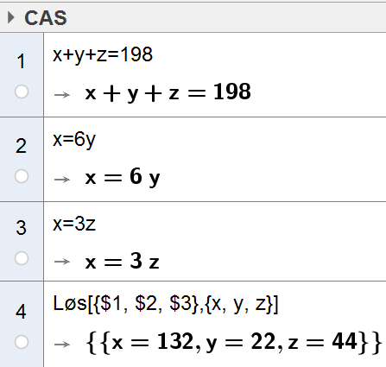
Per har 132 mynter, Pål har 22 og Espen har 44 stykker.

Oppgave 25 (H2013 del1, 2 poeng)
Løs ligningssystemet
$$\left\lceil -x+y=2\right\rceil \\ \left\lfloor -2x^{2}+y^{2}=4\right\rfloor$$
Den første likningen gir oss $y=2+x$
Vi setter det inn i andre likning:
$$-2x^{2}+{\left(2+x\right)}^{2}=4 \\ -2x^{2}+4+4x+x^{2}=4 \\ -x^{2}+4x=0 \\ -x\left(x-4\right)=0 \\ x=0∨x=4$$
Hvis $x=0$ blir $y=2+0=2$
Hvis $x=4$ blir $y=2+4=6$
Løsningen er $x=0∧y=2 eller x=4∧y=6$
Oppgave 26 (H2013 del1, 1 poeng)
Regn ut og skriv svaret på standardform
$$7,5⋅{10}^{12}⋅4,0⋅{10}^{-4}=7,5⋅4,0⋅{10}^{12-4}=30⋅{10}^{8}=\underline{\underline{3,0⋅{10}^{9}}}$$
Oppgave 27 (H2013 del1, 2 poeng)
Skriv så enkelt som mulig
$$\frac{2x^{2}-18}{x^{2}+6x+9}=\frac{2\left(x^{2}-9\right)}{{\left(x+3\right)}^{2}} \\ =\frac{2\left(x+3\right)\left(x-3\right)}{{\left(x+3\right)}^{2}} \\ =\frac{2\left(x-3\right)}{x+3}$$

Oppgave 28 (H2013 del1, 2 poeng)
Regn ut og skriv svaret så enkelt som mulig
$$\frac{\sqrt{2}⋅2^{0}⋅2^{-1}}{8^{\frac{1}{2}}⋅2^{-2} }=\frac{\sqrt{2}⋅1⋅2^{2}}{\sqrt{8}⋅2^{1}} \\ =\frac{4\sqrt{2}}{\sqrt{4⋅2}⋅2} \\ =\frac{4\sqrt{2}}{2\sqrt{2}⋅2} \\ =1$$

Oppgave 29 (H2013 del1, 2 poeng)
Løs likningen
$$2\lg{x}-8=5\lg{x}+1$$
$$2\lg{x}-5\lg{x}=1+8 \\ -3\lg{x}=9 \\ \lg{x}=-3 \\ \lg{x}=\lg{0,001} \\ x=0,001$$

Oppgave 30 (V2013 del1, 2 poeng)
Løs ligningssystemet
$$\left\lceil 2x+3y=7\right\rceil \\ \left\lfloor 5x-2y=8\right\rfloor$$
Vi ganger den første likningen med 5, og den andre med 2:
Vi får systemet:
$$\left\lfloor \begin{aligned}10x+15y=35 \\ 10x-4y=16\end{aligned}\right\rfloor$$
Vi trekker den andre likningen fra den første, og får:
$$10x+15y-\left(10x-4y\right)=35-16 \\ 10x+15y-10x+4y=19 \\ 19y=19 \\ y=1$$
Vi finner $x$:
$$2x+3⋅1=7 \\ 2x=4 \\ x=2$$
Løsningen er $x=2∧y=1$

Oppgave 31 (V2013 del1, 2 poeng)
Skriv så enkelt som mulig
$\frac{x^{2}-16}{x^{2}-8x+16}=\frac{\left(x+4\right)\left(x-4\right)}{{\left(x-4\right)}^{2}}=\frac{x+4}{x-4}$

Oppgave 32 (H2013 del2, 2 poeng)
Start med en brøk $\frac{c}{d}$. Legg til 7 ganger brøkens nevner i både teller og nevner. Du får da en ny brøk. Trekk den nye brøken fra den opprinnelige brøken. Det uttrykket du nå får, skal være lik 8.
Hva må da verdien av den opprinnelige brøken $\frac{c}{d}$ vært da?
Hvis vi begynner med $\frac{c}{d}$ og følger instruksene i teksten, kommer man fram til:
$$\frac{c}{d}-\frac{c+7d}{d+7d}=8$$
Vi må regner oss fra til hva brøken $\frac{c}{d}$ kan være.
$$\frac{c}{d}-\frac{c+7d}{8d}=8 \\ \frac{8c}{8d}-\frac{c+7d}{8d}=8 \\ \frac{8c-c-7d}{8d}=8 \\ \frac{7c-7d}{8d}=8 \\ \frac{7\left(c-d\right)}{8d}=8 \\ \frac{c-d}{d}=\frac{64}{7} \\ \frac{c}{d}-1=\frac{64}{7} \\ \frac{c}{d}=\frac{64}{7}+1 \\ \underline{\underline{\frac{c}{d}=\frac{71}{7}}}$$
Eventuelt med CAS:
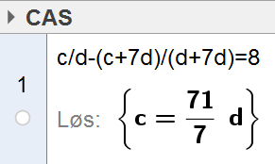
$c=\frac{71}{7}d$ betyr at $\frac{c}{d}=\frac{71}{7}$

Oppgave 33 (V2013 del2, 4 poeng)
I en undersøkelse ble 1000 personer spurt om ferievanene sine.
En av fem svarte at de ville trene i ferien.
21 % av mennene og 16 % av kvinnene svarte at de ville trene i ferien.
- Sett opp et ligningssystem som du kan bruke til å bestemme hvor mange menn og hvor mange kvinner som deltok i undersøkelsen det er vist til ovenfor.

200 stykker svarer at de vil trene i ferien.

$$\left\lfloor \begin{aligned}0,21⋅m+0,16⋅k=200 \\ m+k=1000\end{aligned}\right\rfloor$$

- Hvor mange menn og hvor mange kvinner deltok i undersøkelsen?

Vi bruker CAS:
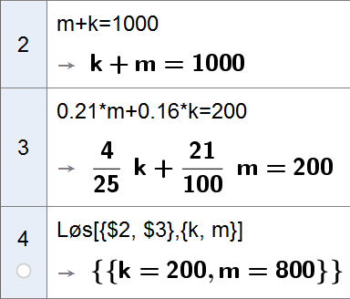

800 menn og 200 kvinner deltok.

Oppgave 34 (V2013 del1, 1 poeng)
Regn ut og skriv svaret på standardform
$$\frac{750000}{0,005}=\frac{75⋅{10}^{4}}{5⋅{10}^{-3}} \\ =15⋅{10}^{4+3} \\ =15⋅{10}^{7} \\ =1,5⋅{10}^{8}$$

Oppgave 35 (V2013 del1, 3 poeng)
Sorter uttrykkene nedenfor etter stigende verdi. Vis eller forklar hvordan du har tenkt.
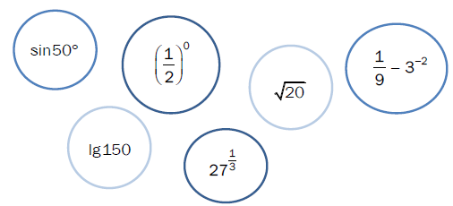
$\sin{45°}=1$, så $\sin{50°}$ er lit større enn 1.
${\left(\frac{1}{2}\right)}^{0}=1$
$\sqrt{16}=4$ og $\sqrt{25}=5$, så $\sqrt{20}$ er mellom 4 og 5
$\lg{100}=2$, så $\lg{150}$ er litt større enn 2, men mindre enn 3 siden $\lg{1000}=3$
$\frac{1}{9}-3^{-2}=\frac{1}{9}-\frac{1}{3^{2}}=0$
${27}^{\frac{1}{3}}=\sqrt[3]{27}=\sqrt[3]{3^{3}}=3$
I stigende rekkefølge:
$$\frac{1}{9}-3^{-2}, {\left(\frac{1}{2}\right)}^{0},\sin{50°},\lg{150}, {27}^{\frac{1}{3}}, \sqrt{20}$$

